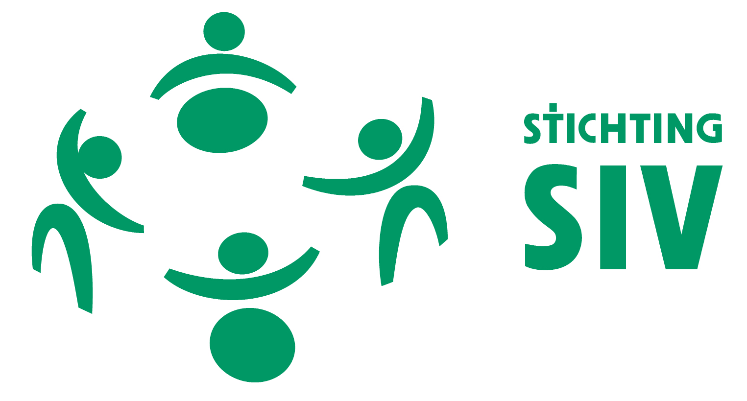

AANMELDINGSFORMULIER VRIJWILLIGERS HAARDVUURWEEK 2017

Vul op dit formulier je gegevens in en stuur het aan Stichting SIV; Postbus 371; 2501 CJ Den Haag, of per e-mail aan buro@stichting-siv.nl.

VAKANTIEWEEK

Ik meld me aan als vrijwilliger voor de

Haardvuurweek in “Nieuw Hydepark” te Doorn
zaterdag 28 januari t/m zaterdag 4 februari 2017

1. PERSOONSGEGEVENS

Dhr/Mw |  | Initialen |  | Voorvoegsel |  | Achternaam

Roepnaam |  | Beroep waarin je werkzaam bent of was

Straat |  | Huisnummer

Postcode |  | Plaats |  | Tel. nr. |  | Mobiel Nummer

Geboortedatum |  | Kerkelijke gezindte |  | E-mailadres

BIG-registratienummer (als je in de zorg werkzaam bent)

2. CONTACTPERSOON

Vul hier de gegevens in van de persoon die we tijdens de vakantieweek in geval van nood kunnen waarschuwen

Dhr/Mw |  | Initialen |  | Voorvoegsel |  | Achternaam

Straat |  | Huisnummer

Postcode |  | Plaats |  | Tel. nr. |  | Mobiel Nummer

Relatie tussen deelnemer en contactpersoon |  | E-mailadres

3. OVERIGE VRAGEN

Heb je een rijbewijs B? | JA / NEE
Zo ja, beschik je over een auto waarmee je tijdens een vakantieweek gasten en/of vrijwilligers kunt vervoeren? | JA / NEE
Heb je een auto-inzittendenverzekering? | JA / NEE
Heb je een doorlopende reisverzekering? | JA / NEE
Heb jee een WA-verzekering particulieren? | JA / NEE
Tijdens de vakantieweek worden adreslijsten aan de gasten ter beschikking gesteld. Vind je het goed dat jouw adresgegevens hierop worden vermeld (we vermelden geen telefoonnummers)? | JA / NEE
Uit kostenoverweging geven wij er de voorkeur aan het contact met de vrijwilligers per e-mail te laten verlopen. Vind je het goed informatie van Stichting SIV uitsluitend per e-mail te ontvangen? | JA / NEE

Ruimte voor opmerkingen

Datum |  | Handtekening

